HTML・CSS 後期課題

1. ページ内遷移はこの2つの画面の赤い矢印のところに付けました。

ボタンを押すとページトップに戻ります。

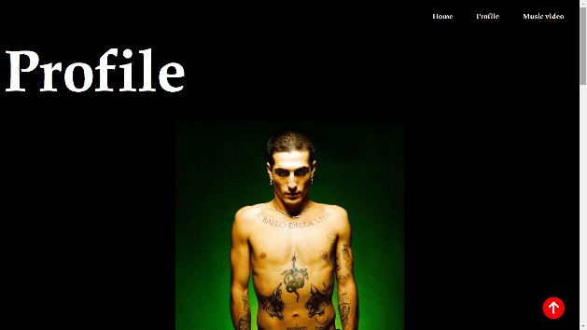　

② 全てのページのヘッターに疑似クラスを使用しました。カーソルを当てると色が変わります。

